Бекітемін:
Оқу ісі жөніндегі орынбасары: ____________________

Бөлім: | Электромагниттік құбылыстар
Педагогтың аты-жөні:
Күні: | «_» ________ 20_ ж.
Сынып: 8 | Қатысушылар саны: | Қатыспағандар саны:
Сабақтың тақырыбы: | Тұрақты магниттер, магнит өрiсi. № 8 зертханалық жұмыс. «Тұрақты магниттiң қасиеттерiн оқып-үйрену және магнит өрiсiнiң бейнесiн алу»
Оқу бағдарламасына сәйкес оқыту мақсаттары: | 8.4.3.1 – магниттердің негізгі қасиеттеріне сипаттама беру және магнит өрісін күш сызықтары арқылы бейнелеу;  8.1.3.3 – физика кабинетінде қауіпсіздік ережелерін білу және сақтау
Сабақтың мақсаты (SMART): | - тұрақты магниттердің негізгі қасиеттерін сипаттайды  - магнит полюстерінің өзара әрекеттесуін түсіндіреді  - темір үгінділері арқылы магнит өрісінің бейнесін алады  - Жердің магнит өрісі мен компастың жұмысын түсіндіреді
Құндылықтарға баулу: | «Адал азамат» бағдарламасы бойынша: Шығармашылық және инновация.  «Ғылым – инемен құдық қазғандай» (халық мақалы).  Құндылық топтық жұмыстағы жауапкершілік пен өзара құрмет арқылы жүзеге асады.
Сабақтың барысы:
Сабақтың кезеңі / уақыты | Педагогтың әрекеті | Оқушының әрекеті | Бағалау (дескрипторлар) | Ресурстар
Сабақтың басы  5 минут  Ұйымдастыру, қызығушылықты ояту, мақсат қою | Ұйымдастыру кезеңі. Сәлемдесу, түгендеу, бағалау парағын тарату.  Білімді өзектендіру: «Қатесін тап». Тақтада «Электр тогының химиялық әсерi (Фарадейдiң заңы). БЖБ №5» тақырыбына қатысты әдейі қатесі бар 3 тұжырым/формула жазылған. Оқушылар қатені тауып, түзетеді.  Құндылыққа баулу: «Ғылым – инемен құдық қазғандай» (халық мақалы).  Проблемалық жағдаят: Компас тілі әрқашан солтүстікке қарайды. Жер – алып магнит пе?  Оқушылардың болжамдары тыңдалып, сабақтың тақырыбы мен мақсаты бірге анықталады.  Қауіпсіздік техникасы: зертханалық жұмыс ережелері қайталанады, оқушылар нұсқаулықпен танысады. | Қатені тауып, дұрыс нұсқасын дәлелдейді.  Болжам айтып, тақырып пен мақсатты анықтауға қатысады. | Қалыптастырушы бағалау: ауызша кері байланыс, «Бас бармақ» әдісі. | Презентация  Бағалау парағы  Қауіпсіздік нұсқаулығы
Сабақтың ортасы  7 минут  Теориялық негіз, гипотеза | Теориялық негіз («Топтық постер»). Топтар оқулық мәтіні бойынша А3 постер (сызба + формула + мысал) жасап, 1 минутта қорғайды.  - Тұрақты магниттің екі полюсі бар: солтүстік (N) және оңтүстік (S). Аттас полюстер тебіледі, әр аттас тартылады.  - Магнит өрісі – магнит айналасында темірге және басқа магниттерге әсер ететін материяның түрі.  - Магнит индукция сызықтары N-нан шығып, S-ке кіреді; тұйық.  - Жер – магнит: географиялық солтүстікке жақын оңтүстік магнит полюсі орналасқан.  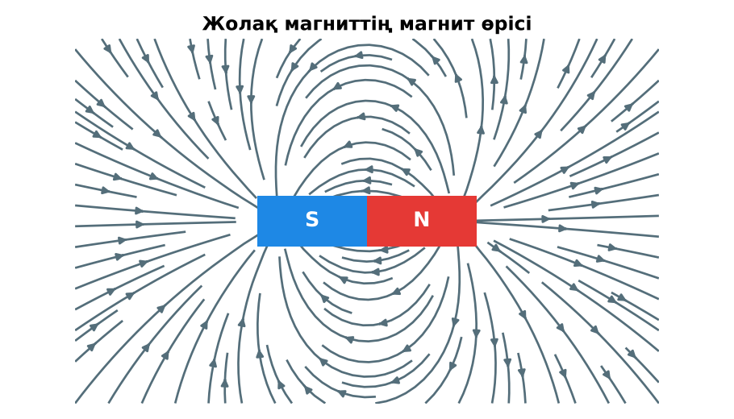  Сурет. Жолақ магниттің магнит өрісі  Гипотеза: оқушылар тәжірибенің нәтижесін болжап жазады. | Постер жасап, қорғайды, басқа топтарға сұрақ қояды.  Гипотезасын дәптерге жазады. | Дескриптор:  - тұрақты магниттердің негізгі қасиеттерін сипаттайды;  2 балл | Физика 8-сынып оқулығы  Презентация  PhET: https://phet.colorado.edu/en/simulations/magnets-and-electromagnets
Сабақтың ортасы  18 минут  Зертханалық жұмысты орындау (топпен) | Құрал-жабдықтар: жолақ және доға тәріздес магниттер, темір үгінділері, картон/шыны пластина, компастар, ағаш, шыны, темір, алюминий заттар.  Жұмыс барысы:  1) Магниттің әртүрлі заттарды тартуын тексер.  2) Екі магниттің полюстерінің әрекеттесуін бақыла.  3) Магнит үстіне картон қойып, темір үгінділерін сеп – өріс бейнесін ал.  4) Доға тәрізді магниттің өрісін ал.  5) Компастармен индукция сызықтарының бағытын анықта.  6) Суреттерін дәптерге сал.  Өлшеу нәтижелерінің кестесі: Тәжірибе | Бақылау | Қорытынды  Мұғалім топтарды аралап, кеңес береді, қауіпсіздікті қадағалайды.  ЕББҚ оқушыларына: белсенді рөл беру (уақыт сақшысы, материал таратушы). | Топпен құралдарды жинайды, өлшеу жүргізеді.  Нәтижелерді кестеге енгізіп, есептеу жасайды.  Қателікті бағалап, қорытынды жазады. | Дескриптор:  - құралдарды дұрыс жинайды, қауіпсіздікті сақтайды – 1 балл;  - өлшеулерді дұрыс жүргізіп, кестеге енгізеді – 1 балл;  - магнит полюстерінің өзара әрекеттесуін түсіндіреді – 1 балл;  - қорытынды жасайды – 1 балл.  4 балл | жолақ және доға тәріздес магниттер  темір үгінділері  картон/шыны пластина  компастар  Жұмыс парағы (кесте)
Сабақтың ортасы  8 минут  Деңгейлік талдау тапсырмалары | Нәтижені талдау: деңгейлік сұрақтар (оқушы деңгейін таңдайды).  А деңгейі (білу, түсіну):  Магнит қандай заттарды тартады?  В деңгейі (қолдану):  Үгінділердің бейнесі бойынша өрістің қай жерде күшті екенін анықта.  С деңгейі (талдау, бағалау):  Магнитті екіге бөлсек, бір полюсті магнит ала аламыз ба? Жердің магнит өрісінің тіршілік үшін маңызын түсіндір. | Таңдаған деңгейдегі сұрақтарға жазбаша жауап береді. | Дескриптор:  А: сұрақтарға дұрыс жауап береді – 1 балл  В: нәтижеге сүйеніп есептеу/түсіндіру жасайды – 2 балл  С: Жердің магнит өрісі мен компастың жұмысын түсіндіреді – 3 балл | Деңгейлік карточкалар (А – жасыл, В – сары, С – қызыл)
Сабақтың соңы  7 минут  Бекіту, рефлексия, үй тапсырмасы | Бекіту: Plickers онлайн-викторинасы (мұғалім алдын ала дайындайды). Сұрақ үлгілері:  - Аттас полюстер? (тебіледі)  - Индукция сызықтары қайдан шығады? (N полюстен)  - Магнит алюминийді тартады ма? (жоқ)  Plickers: https://www.plickers.com/  Құрылғы жетіспесе – қағаз нұсқасы.  Рефлексия: «Баспалдақ» – оқушы стикерін баспалдақтың өзі жеткен сатысына («білемін», «түсінемін», «қолдана аламын», «түсіндіре аламын») жапсырады.  Үй тапсырмасы (сараланған):  - А: Жұмыс есебі.  - В: Инеден компас жасау.  - С: Солтүстік шұғыла және Жердің магнитосферасы туралы хабарлама. | Викторинаға жауап береді.  Бағалау парағындағы балын қосып, өзін-өзі бағалайды.  Рефлексия жасайды, үй тапсырмасының деңгейін таңдайды. | Дескриптор:  - викторина сұрақтарының кемінде 80%-ына дұрыс жауап береді – 3 балл  Шкала (10 балл): 9–10 «Өте жақсы», 7–8 «Жақсы», 5–6 «Қанағаттанарлық», 0–4 «Қолдау қажет» | Plickers (QR-код)  Рефлексия материалдары  Kundelik.kz – үй тапсырмасы
Саралау, ЕББҚ қолдау, бағалау және қауіпсіздік
Саралау | ЕББҚ оқушыларына қолдау | Бағалау | Денсаулық және қауіпсіздік
Тапсырма арқылы: А, В, С деңгейлік карталар.  Таңдау арқылы: оқушы деңгейін өзі таңдайды.  Қолдау арқылы: топтағы рөлдер, жұп-тьютор.  Қабілетті оқушыларға: С деңгейі, PhET/қосымша зерттеу. | Оқу қиындығы: белсенді рөл беру (уақыт сақшысы, материал таратушы).  Көру/есту қабілеті: ірі шрифтті (16–18) карточкалар, формулалар жадынамасы.  Зейін тапшылығы: белсенді рөл беру (уақыт сақшысы, материал таратушы). | Бағалау парағы (10 балл), дескрипторлар, өзін-өзі және өзара бағалау, онлайн-викторина, рефлексия. | Зертханалық құралдармен жұмыс ережелерін сақтау, шыны/электр құралдарымен абай болу, жұмыстан кейін орынды жинау.
Деңгейлік тапсырмалардың жауап кілті
Деңгей | Дұрыс жауап
А | Темір, никель, кобальт және олардың қорытпалары.
В | Полюстерде – сызықтар жиі.
С | Жоқ – әр бөлігі екі полюсті магнит болады; магнит өрісі Күн желінен қорғайды.
Сандық ресурстар (QR-кодтар)
PhET – симуляция  https://phet.colorado.edu/en/simulations/magnets-and-electromagnets  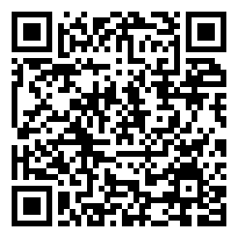 | Plickers – викторина  https://www.plickers.com/   | Bilimland – видеосабақ  https://bilimland.kz/   | OPIQ – цифрлық оқулық  https://www.opiq.kz/  

